Opis projekta - Nabavke apoteke

Cilj aplikacije je pomoć pri vođenju evidencije o nabavkama određene apoteke. Namenjena je zaposlenima u apoteci kako bi imali uvid u nabavke koje su se obavile, uvid u lekove i proizvodjače lekova koji su nabavljeni, mogućnost izmene, brisanja, dodavanja nabavke, kao i mogućnost dodavanja i brisanja leka iz evidencije. Moguće je videti izgled leka(kutije) koju je proizveo odredjeni proizvođač.

Na početku aplikacija izgleda ovako

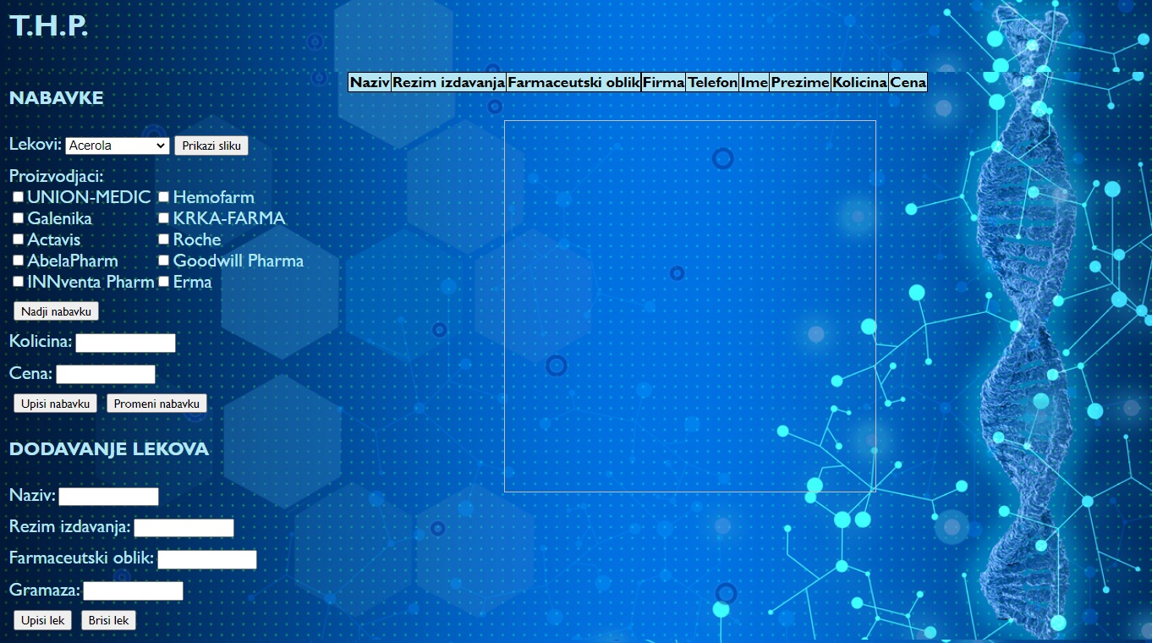

Prvo mozemo dodati novi lek u listu i raditi s njim. Dodavanje leka se vrsi u donjem levom uglu. Navodimo naziv,režim izdavanja,farmaceutski oblik i gramažu leka. Ukoliko ne unesemo neki podatak prijaviće se upozorenje.

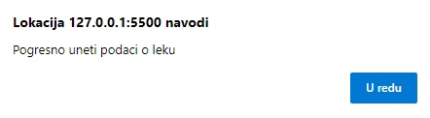

Ukoliko unesemo lek čiji naziv već postoji, takođe će se pojaviti upozorenje.

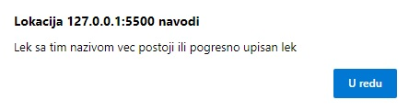

Kada ispravno unesemo lek pojavi se poruka

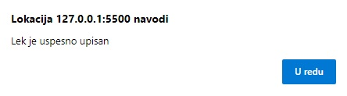

Kada kliknemo „U redu“ lek se uspesno upisao i njegov naziv se prikazuje u opadajucoj listi na kraju

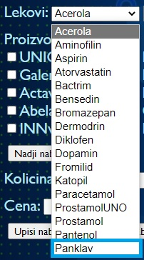

Sada tom leku dodajemo nabavke od odredjenog proizvodjača. Ukoliko ne unesemo kolicinu i cenu ili unesemo za cenu i kolicinu negativne vrednosti ili za cenu veće od 100000 a količinu veće od 100 prikazaće se poruka(u ovom slučaju samo za pogrešnu cenu)

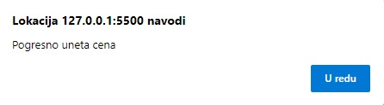

Ukoliko probamo istovremeno da dodamo nabavku leka Panklav od dva proizvodjača prikazuje se upozorenje

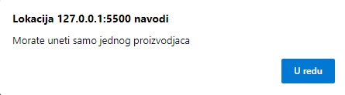

Kada izaberemo samo jednog i ispravno unesemo podatke prikazuje se tabela sa podacima

C:\Users\Iva\Desktop\tabelanab.jpg

Mozemo da izmenimo nabavku tako što ćemo da stavimo novu cenu ili količinu i kliknemo da dugme „Promeni nabavku“. Za slučaj da ponovo izaberemo više proizvodjača ili nevalidne podatke prikazaće se upozorenja kao i malopre. Izaći će obaveštenje o uspešnoj promeni i ponovnim klikom na „Nadji nabavku“ prikazuje se nabavka sa izmenjenim podacima.

Klikom na dugme „Obrisi nabavku“ u okviru tabele brisemo datu nabavku. Sada možemo da obrišemo lek klikom na „Brisi lek“ i on se briše iz opadajuće liste.

Dodavanjem leka od nekog drugog proizvodjača izlistaće se i sve ostale nabavke za izabrani lek, i nije moguće dodati lek od proizvodjača od kog je već dodata ranije, pretpostavka je da naručujemo kada su nam stare zalihe istekle pa stare evidencije možemo da brišemo

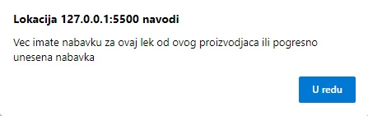

Ukoliko izaberemo neki lek koji već postoji u evidenciji od ranije možemo videti i izgled kutije odabirom leka i odgovarajućeg proizvodjača. Isto tako moguće je prikazati druge nabavke koje već postoje, ovde su izlistane sve nabavke leka Bromazepam i slika leka od proizvodjača Hemofarm

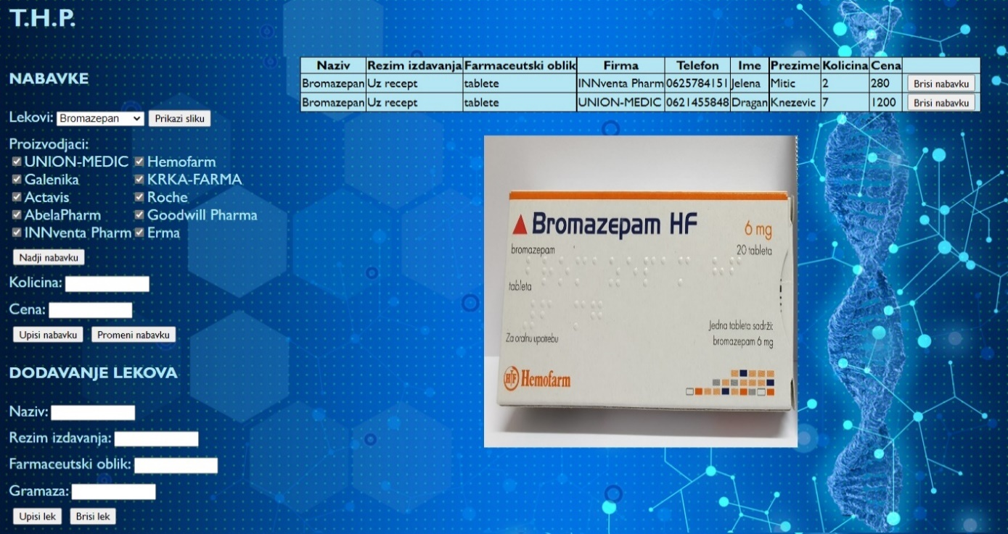

Iva Milošević 17787